Des Exploitations Laitières hors norme dans le Monde

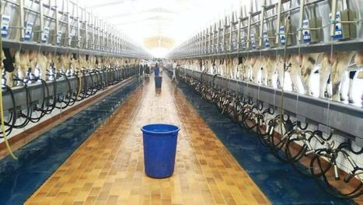
Salle de traite 2 fois 75 postes de la ferme ALMARAI

Où se trouve la plus grande ferme laitière sur notre Terre ?
En Arabie Saoudite, c’est la ferme ALMARAI, avec, à fin 2023, 93711 vaches laitières (VL) et 72985 génisses. La moyenne d’étable est de 13 500 L/AN/VL à 3,45% de matière grasse, soit une production annuelle de 1,2 Mt/an alimentant 60% de la production locale.
Les vaches laitières sont réparties en 5 unités, comprenant des lots de 5200 VL. Elles sont logées sous des bâtiments équipés de cornadis et allée d’alimentation. L’herbe est partiellement produite sur place ou importée sous forme par exemple de luzerne déshydratée.
Les derniers équipements de traite sont des salles de traites de 2 fois 75 postes avec traite par l’arrière et sortie par l’avant, et nettoyage du sol par jets d’eau après chaque sortie de lot.
2750 employés travaillent dans cette ferme géante. On compte un manager par lot de VL, dirigeant une équipe de 15 personnes. Son salaire est de 46500€ par an avec 97 jours de congés payés et 6 billets A-R.
Les Saoudiens sont de gros consommateurs de produits laitiers. Danone a conclu un joint-venture avec un groupe saoudien pour transformer la production locale, soit 2 Mt, qui assure 50% des besoins en produits laitiers du pays.
Le créateur de la première ferme laitière est la société ALSAFI, il y a 40 ans. Avant, il n’y avait pas de production laitière bovine.
Que de chemin fait en 40 ans, et cette ferme laitière hors norme pour nous européens, recrute régulièrement des managers venant de nos pays.

Où se trouve la ferme laitière qui a les plus de robots de traite ?
Au Chili, à 500 km au sud de Santiago, avec 6500 VL donnant en moyenne 45 L de lait par jour. 4500 VL sont traites par 64 robots, soit 70 VL par robot, et 2000 VL le sont par 3 Rotos.
Avant de faire cet important investissement en robots, un test comparatif avait été réalisé entre la traite en Roto et celle en Robot avec des vaches de même profil et bénéficiant de la même alimentation. Résultat, les vaches traites en Robot avaient gagné 10% de lait en plus.
D’où, la décision d’investir dans 64 robots identiques à celui-ci-dessous.

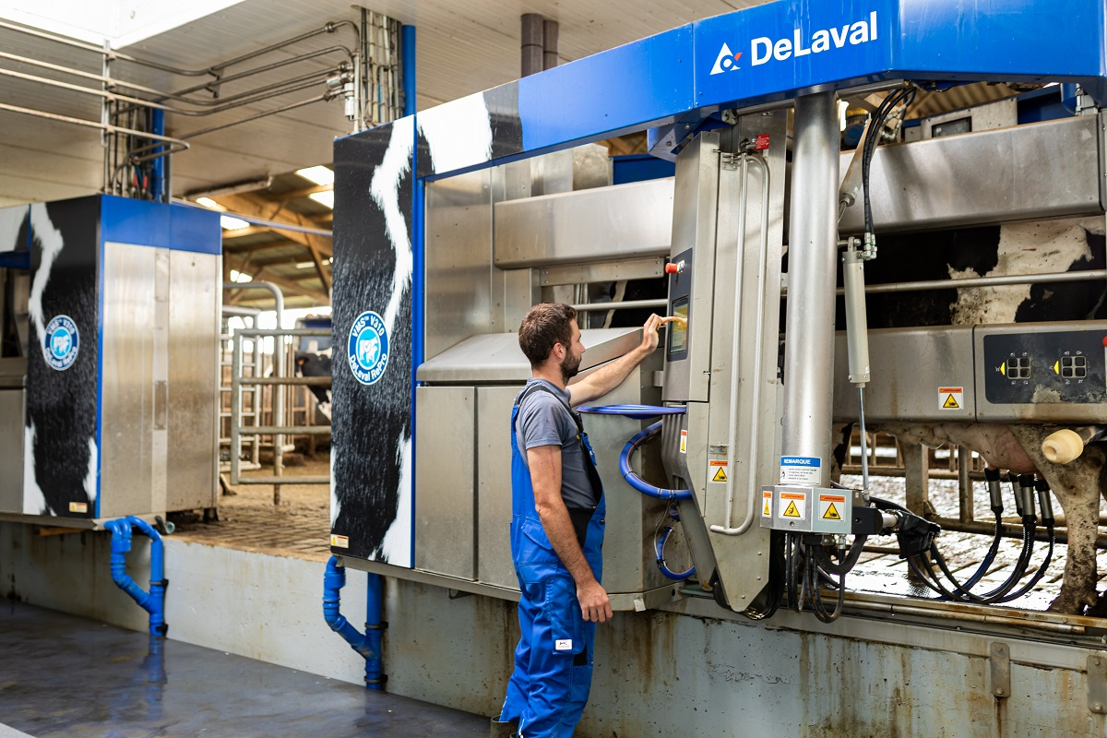

Ou se trouve la plus grande ferme laitière dans l’U.E. ?
En Espagne, près de Saragosse, sous forme de la coopérative Valle de Odieta, qui exploite 3000 ha, en grande partie irrigués, et où travaillent 300 salariés.
Sous 5 bâtiments de 220m, vivent 20 000 VL, traites avec des Rotos géants.
C’est un investissement de 50 M€.

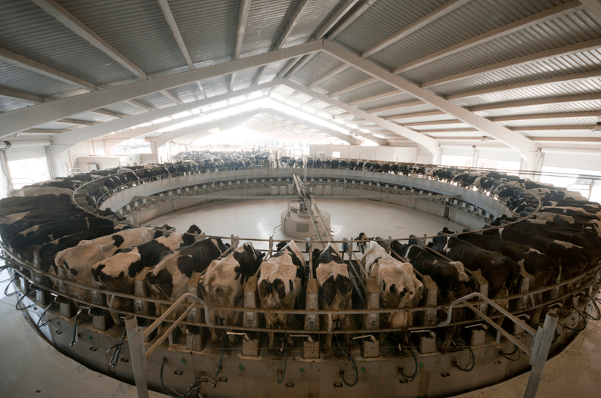
Roto de la ferme Valle de Odieta

Gérard COUSIN, avril 2024

